声明：本资料由 考试吧（Exam8.com） 收集整理，转载请注明出自 http://www.exam8.com
服务：面向较高学历人群，提供计算机类，外语类，学历类，资格类，会计类，工程类，医学类等七大类考试的全套考试信息服务及考前培训.
沂水县2006─2007学年度上学期期中考试
九年级生物试题

（时间：60分钟；分值：100分）
一．选择题：（每小题只限选一个最佳答案，每小题2分，共60分）
题号 | 1 | 2 | 3 | 4 | 5 | 6 | 7 | 8 | 9 | 10 | 11 | 12 | 13 | 14 | 15
答案
题号 | 16 | 17 | 18 | 19 | 20 | 21 | 22 | 23 | 24 | 25 | 26 | 27 | 28 | 29 | 30
答案
1．二氧化碳引起的温室效应可能造成全球变暖和海平面上升，从而给人类带来灾难。下列
办法中与减轻或消灭温室效应无关的是
A．保护好现有森林，大力植树造林
B．禁止使用氟里昂
C．积极治理大气污染，研究把二氧化碳转化为其他物质
D．减少矿物能源的消耗，尽量使用太阳能、风能、水能等，以减少二氧化碳排放
2．白天植物体通过气孔散失到大气中的气体依次是
A．二氧化碳、氧气 B．氧气、二氧化碳和水蒸气
C．二氧化碳、氧气和水蒸气 D．水蒸气、二氧化碳
3．欲提高温室蔬菜的产量，下列措施不正确的是
A．增加氧气浓度 B．适量增加二氧化碳浓度
C．合理密植 D．白天提高室温，夜间降低室温
4．将等量的金鱼藻放入盛有凉开水的甲烧杯中和盛有池水的乙烧杯中，在阳光下照射，将会看到的现象是
A．两烧杯中冒出的气泡一样多 B．甲烧杯冒出的气泡少，乙烧杯冒出的气泡多
C．两烧杯中都没有冒出气泡 D．甲烧杯冒出的气泡多，乙烧杯冒出的气泡少
5．浇水过勤，花土总是含有大量的水分，会导致根系腐烂，其原因是
A．水分过多，根无法吸收
B．水分过多，导致土壤缺氧，根无法呼吸
C．根吸水太多而死亡
D．水分过多，使细菌大量繁殖，导致根腐烂
6．绿色植物制造的有机物主要通过 途径进入其他生物体内
A．扩散 B．吸收 C．食物 D．食物链
7．正在结西瓜的植株，其吸收的水分主要用于
A．光合作用 B．西瓜果实膨大 C．瓜蔓生长 D．气孔的水分蒸发
8．下面是观察叶片结构实验的方法步骤，正确的排列是
①将新鲜的叶片平放到小木板上 ②横向迅速切割叶片 ③右手捏紧并排的两个刀片
④选用最薄的一片制成临时装片 ⑤把刀片夹缝中存在的薄片放入水中
A．⑤④③②① B．①⑤④③② C．①③②④⑤ D．①③②⑤④
9．绿色开花植物的胚和胚乳在何处发育
A．胚珠 B．种子 C．子房 D．果实
10．杨树和柳树是比较优良的绿化树种，但在城市中种植时，到了春夏季节，杨树和柳树会散发出大量满天飞舞的白毛，多少让人感到厌烦。解决这一问题最好的办法是
A．在繁殖季节剪枝 B．使用药物抑制繁殖
C．及时清理 D．种植雌性杨树和柳树
11．玉米开花时如遇到连绵阴雨，产量就会降低，其主要原因是
A．阴雨，子房不能发育 B．花粉被雨水冲落，影响风力传粉
C．风大，气温低，花粉不能成熟 D．风大，气温低，影响昆虫传粉
12．为了观察一朵花子房里的胚珠，应采取的方法是
A．用刀片纵向剖开子房，用放大镜观察 B．用刀片横向剖开子房，用放大镜观察
C．用手将子房掰开，再观察里面的胚珠 D．用刀片横向剖开子房，用显微镜观察
13．“庄稼一枝花，全靠肥当家”。下列对这句农谚的理解，不正确的是
A．合理施肥，有利于庄稼的生长发育
B．这句农谚强调了“肥”对庄稼的重要性
C．只要有了“肥”，庄稼就能生长发育好
D．“肥”是指植物所必须的含有氮、磷、钾等元素的无机盐
14．将颗粒完整饱满的甲、乙两组种子在适宜的温度条件下播种，提供充足的水分和氧气，
甲播种在肥沃土壤中，乙播种在贫瘠土壤中，则两组种子萌发状况是
A．甲先萌发 B．乙先萌发 C．同时萌发 D．都不能萌发
15．为了防止水稻倒伏，最有效的方法是在水稻生长早期追加
A．氮肥 B．磷肥 C．钾肥 D．混合肥
16．种子中具有潜在分裂能力的细胞存在于
①种皮 ②胚芽 ③胚轴 ④胚根 ⑤子叶 ⑥胚乳
A．①②③ B．②③④ C．③④⑤ D．④⑤⑥
17．早春播种以后，用“地膜覆盖”的方法可以促进早出苗的原因是
A．保温、保湿有利于萌发 B．种子萌发需要避光
C．防止鸟类取食种子 D．防止害虫破坏
18．种子萌发后可长成幼苗，长成幼苗的构造是
A ．整个种子 B．胚 C．胚芽和种子 D．胚芽和子叶
19．裸子植物比蕨类植物更适合于陆地生活的特征是
A．有了根、茎、叶的分化 B．胚珠有子房壁包被着
C．大都是高大乔木 D．受精脱离了水的限制
20．下列哪项是藻类植物、苔藓植物、蕨类植物所具有的共同特征
A．都是多细胞植物体 B．都没有根、茎、叶器官的分化
C．都不产生种子 D．大都生活在阴湿环境中
21．能使牛得“疯牛病”的病原体是
A．细菌 B．动物病毒 C．朊病毒 D．牛瘟
22．下列不属于器官的一组是
A．番茄果肉和洋葱表皮 B．花生仁和大豆
C．萝卜和麦仁 D．苹果和梨花
23．克隆羊多莉的遗传物质主要来自
A．供核母羊 B．供卵细胞母羊 C．代孕母羊 D．无核卵细胞
24．胚胎的发育是从受精卵的分裂开始的，从受精卵到婴儿出生依次经历的场所是
①卵巢 ②睾丸 ③输卵管 ④子宫 ⑤输精管 ⑥阴道
A．④⑥①⑤ B．③④⑥ C．①⑤④⑥ D．④⑥
25．在制作人的口腔上皮细胞临时装片时，用消毒牙签在口腔内刮取的部位是
A．口腔上壁 B．口腔内侧壁 C．牙龈外侧 D．牙龈内侧
26．调查是科学探究常用的方法之一，下列对调查方法的叙述错误的是
A．调查时要对所有的调查对象逐一调查
B．要制定合理的调查方案
C．调查时首先要明确调查的目的和对象
D．对调查的结果要认真整理分析，有时还需要进行数字统计
27．具有保护色的百灵鸟，可以避免肉食类鸟类的捕食，但容易被嗅觉灵敏的狐捕食，这说明了
A．适应的普遍性 B．适应的相对性 C．适应的随意性 D．适应的遗传性
28．下列哪对夫妇，可以通过试管婴儿技术得到亲生孩子
A．丈夫睾丸发育不良，妻子正常 B．丈夫正常，妻子输卵管堵塞
C．丈夫精子败育，妻子输卵管堵塞 D．丈夫正常，妻子卵巢发育不良
29．某医生从人的消化道中取出一些液体，经化验含有蛋白质、多肽、维生素、无机盐、酶、盐酸、水、麦芽糖、淀粉和脂肪等。请判断这些液体最有可能取自哪个器官
A．小肠 B．大肠上部 C．十二指肠上部 D．胃部
30．人体不能同时进行的两项生理活动是
A．呼吸和消化 B．心跳和呼吸 C．呼吸和吞咽 D．消化和吸收
二．非选择题（每空1分，共40分）
31．（10分）图1是植物细胞模式图，请据图回答问题：
（1）图中哪些结构是动物细胞所没有的【 】 、【 】 、
【 】 。
（2）细胞分裂时，在④所示的结构中， 的变化最明显；细胞分裂后，新细
胞中的遗传物质和原细胞 。
（3）西瓜中所含的大量糖分主要存在于图示【 】 内的 中。
（4）制造有机物的场所是【 】 ，其反应式是 。
（5）结构⑥中所含有的能量转换器有 。
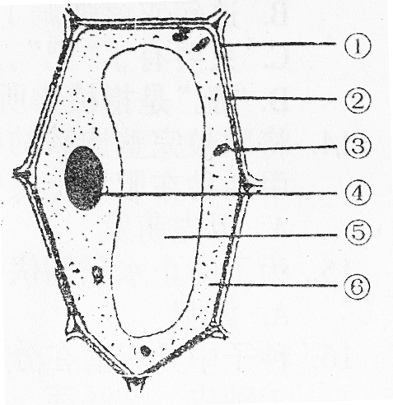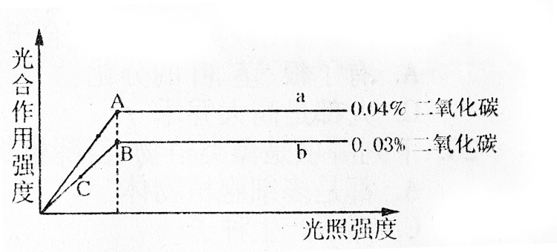
（图1） （图2）
32．（8分）绿色植物的光合作用是自然界其他生物最基本的物质和能量来源，分析回答下列问题：
（1）若把绿色植物的叶片比作制造有机物的“工厂”，则其“车间”、“机器”、“动力”应该分别是指 、 、 。
（2）图2为二氧化碳浓度和光照强度对大棚某种蔬菜光合作用强度（光合作用合成有机物的速度）的影响曲线图。
①a或b曲线都可以说明 是影响光合作用强度的因素；
②A点和B点的光合作用强度差异说明 是影响光合作用强度的元素。
③限制B点和C点光合作用强度进一步增强的因素分别是 、 。
（3）我国现存最早的农书──《齐民要术》中关于农作物的种植方法有“正其行，通其风”之语，请联系上图简要分析其中的道理 。
33．（13分）图3示草原生态系统，请据图回答：
（1）图中的禾谷类能够通过 制造有机物，是生态系统的 ，消费者中肉食动物有 。
（2）图中含有 条食物链，它们相互连接构成了 。写出图中最长的一条食物链 。
（3）此生态系统中，影响食草昆虫生活的直接生物因素有 。
（4）蚯蚓在此生态系统中属于 。
（5）食草籽鸟与兔之间是 关系。
（6）由于人为因素使此草原生态系统受到药物的污染，图中体内有毒物质含量最高的生物是 。
（7）如果在草场上过度放牧，其结果就会使 。为了保护草原生态系统我们应采取的具体措施是：① ；②
。
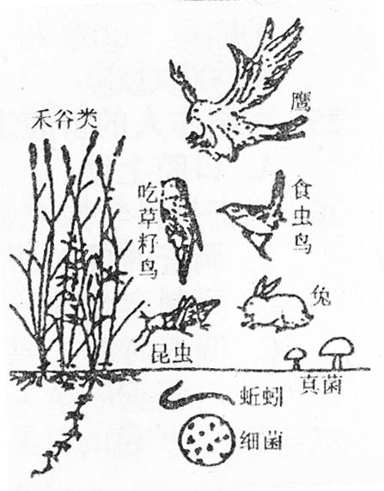
（图3）
34．（4分）图4是观察唾液淀粉酶对淀粉的消化作用的实验步骤的部分示意图，请观察思
考后回答问题：
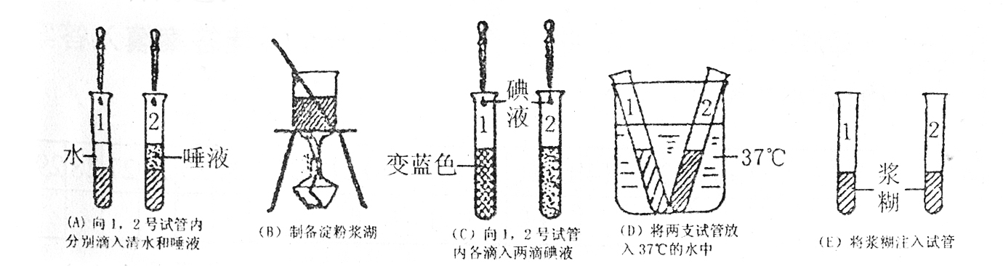
（图4）
（1）在该实验步骤中未用图示表示出来的一个步骤是【F】 。
（2）请你整理出正确的实验操作步骤，从先到后依次是 （填字母）。
（3）该实验中， 号试管是用作对比的。
（4）实验结果：2号试管里的浆糊不变成蓝色，这说明了唾液中的 已经将淀粉转变成了麦芽糖。
35．（5分）为探究某些生态因素在生态系统中的作用，有人设计了如下实验：
①在四个大小、形状相同的生态瓶中加入等量的清水，另外向C、D瓶中加入等量的河泥；
②向B、C、D瓶中放入等量的水藻；
③向四个瓶中放入大小、形状禾生长状况相近的小鱼各两条；
④把A、B、C瓶置于阳光下，D瓶放在黑暗的环境中。实验装置如图5所示：实验结果如下：
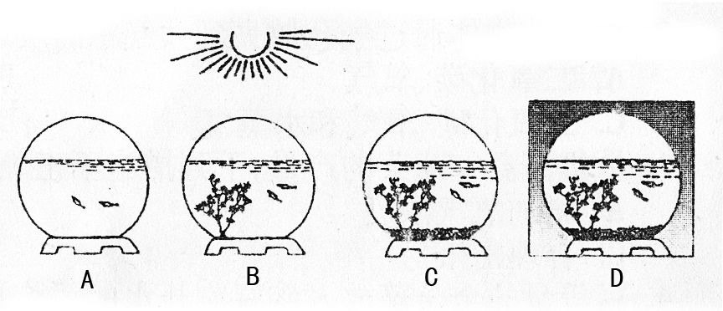
（图5）

生态瓶编号 | A | B | C | D
瓶中小鱼生存时间∕d | 3 | 11 | 25 | 2

（1）试验装置A、B、C所模拟的生态系统中，相同的非生物因素是
；比较A、B、C的实验结果可知，小鱼的存活时间与 有关。
（2）比较A、B的实验结果可知，水藻的作用是 。
（3）D装置中，小鱼存活的时间比A装置中的存活时间短，最可能的原因是
。
（4）比较C、D的实验结果可说明，水藻在有 的条件下，才能释放氧气。

沂水县2006─2007学年度上学期期中考试试题
九年级生物参考答案及评分标准

一．选择题：（每小题2分，共60分）

题号 | 1 | 2 | 3 | 4 | 5 | 6 | 7 | 8 | 9 | 10 | 11 | 12 | 13 | 14 | 15
答案 | B | C | A | B | B | D | D | D | A | D | B | A | C | C | C
题号 | 16 | 17 | 18 | 19 | 20 | 21 | 22 | 23 | 24 | 25 | 26 | 27 | 28 | 29 | 30
答案 | B | A | B | D | C | C | A | A | B | B | A | B | B | D | C

二．非选择题（每空1分，共40分）
31．（10分）
（1）① 细胞壁 ⑤ 液泡 ③ 叶绿体
（2）染色体 一样（相同）
（3）⑤ 液泡 细胞液
光
（4）③ 叶绿体 二氧化碳＋水───→有机物（储存着能量）＋氧气
叶绿体
（5）叶绿体和线粒体
32．（8分）
（1）叶肉细胞 叶绿体 光能（太阳能）
（2）①光照强度 ②二氧化碳浓度 ③二氧化碳浓度 光照强度
（3）若通风不良，光合作用原料二氧化碳的供应不足，光合作用强度低，影响农作物产量
33．（13分）
（1）光合作用 生产者 食虫鸟和鹰
（2）3 食物网 禾谷类→昆虫→食虫鸟→鹰
（3）禾谷类和食虫鸟 （4）分解者 （5）竞争 （6）鹰
（7）草原生态系统被破坏 ①科学控制牛、羊的数量，合理开发草原 ②提倡圈羊的方式，减少牛羊对牧草的破坏等。（意思对即可）
34．（4分）
（1）取唾液 （2）B→F→E→A→D→C
（3）1 （4）唾液淀粉酶
35．（5分）
（1）水、阳光、温度、空气等 水藻、河泥
（2）为小鱼提供氧气
（3）水藻呼吸消耗了氧气
（4）光

